jo vandeurzen
vlaams minister van welzijn, volksgezondheid en gezin

antwoord

op vraag nr. 200 van 19 december 2017
van freya van den bossche

1.
Suïcide
In 2015 stierven 1.051 Vlamingen door zelfdoding. Bijna 3 op de 4 (72%) van hen waren mannen: 752 mannen tegenover 299 vrouwen. In 2015 overleden 2% minder mensen door zelfdoding dan in 2014.
Om een zo correct mogelijk beeld te geven, wordt echter gewerkt met de gestandaardiseerde sterftecijfers. Gestandaardiseerde sterftecijfers geven een ratio per 100.000 inwoners en houden bovendien rekening met de leeftijdsverdeling in de bevolking. In bijlage 1 tabblad ‘evolutie suicide’ vindt u een overzicht van de evolutie van de gestandaardiseerde sterftecijfers door suïcide van 1998 tot en met 2015, voor mannen en vrouwen opgedeeld per provincie. Het tabblad ‘per leeftijd suïcide’ bevat een onderverdeling per leeftijdsgroep.
Gegevens over de beroepsgroep heeft het Agentschap niet ter beschikking.

Suïcidepogingen
Wat de suïcidepogingen betreft, zijn de cijfers voor 2016 reeds beschikbaar.
Er wordt hierbij een onderscheid gemaakt tussen de person-based gegevens (= het aantal personen die een suïcidepoging hebben ondernomen) en event-based gegevens (= het aantal suïcidepogingen in 2016) omdat een persoon meer dan 1 suïcidepoging kan ondernemen op 1 jaar.
In 2016 bedraagt de person-based (PB) rate 156 op 100.000 inwoners. De event-based (EP) rate bedraagt 159 op 100.000 inwoners. Ter verduidelijking van deze rate betekent dit in absolute cijfers dat in 2016 naar schatting 10.360 pogingen voorkwamen in Vlaanderen, wat neerkomt op ongeveer 28 suïcidepogingen per dag.
De PB-incidentierate van 2016 voor vrouwen was 181/100.000, welke een niet-significante daling van 2.2% is tov 2015. Voor mannen is de PB-incidentierate (130/100.000) niet significant gestegen met 4%.
Het aantal suïcidepogingen ligt hoger bij vrouwen dan bij mannen (61% vrouwen; 39% mannen).
De gemiddelde leeftijd van suïcidepogers in Vlaanderen was 40.2jaar; voor mannen was dit 41 jaar (min.: 12; max.: 95) en voor vrouwen 39 jaar (min.: 10; max.: 98).
In onderstaande figuur wordt per leeftijdscategorie het aantal personen weergegeven dat één of meerdere suïcidepogingen ondernam in 2016. Het hoogst absolute aantal suïcidepogers vonden we terug in de leeftijdscategorie 20-24jaar, 45-49jaar en 50-54jaar. Uit onderstaande grafiek vinden we voor de vrouwen het hoogst aantal pogers terug in de leeftijdsgroep van 15-19 jaar en in de leeftijdsgroep 45-49 jaar. Bij mannen bevinden de meeste pogers zich onder de 20- 24 jarigen en onder de 45-49 jarigen.
Dit resultaat dient met enige voorzichtigheid geïnterpreteerd te worden aangezien het hierbij gaat om absolute aantallen en niet om rates, waardoor er geen rekening kan worden gehouden met de proportionele verdeling van de leeftijdsgroepen in de totale Vlaamse bevolking.

Fig. 1: Leeftijdsverdeling van suïcidepogers volgens geslacht 2016
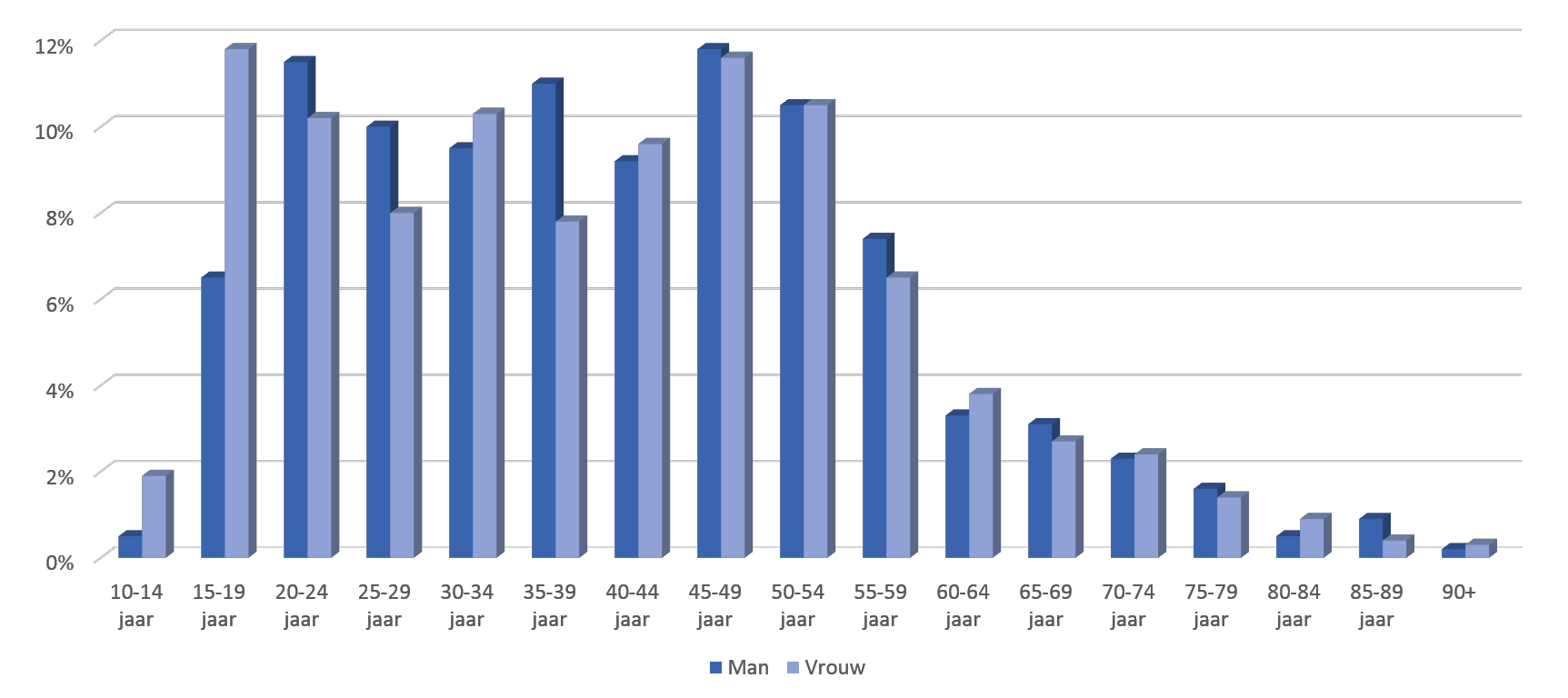

Wat provincie betreft hebben West-Vlaanderen (176), Oost-Vlaanderen (178) en Vlaams-Brabant (177) de hoogste EB-rates voor suïcidepogingen in Vlaanderen in 2016. Antwerpen en Limburg hebben de laagste rates in Vlaanderen. De EB-rate in West-Vlaanderen (176) en Oost-Vlaanderen (178) is significant hoger dan die in Antwerpen en Limburg. De geografische distributie van suïcidepogingen is gelijklopend met de distributie van suïcide. De hoogste suïcidecijfers zijn eveneens terug te vinden in West- en Oost-Vlaanderen.
Bron: Eenheid voor Zelfmoordonderzoek, Ugent

2.
Suïcide
Sinds 2000, het startjaar van de gezondheidsdoelstelling rond zelfdoding (20% minder sterfgevallen door suïcide in 2020), zien we schommelende, maar toch globaal eerder dalende suïcidecijfers.
Bij mannen zijn de suïcidecijfers gedaald in 2015 ten opzichte van 2000. Voor de suïcide als zodanig geregistreerd is de gestandaardiseerde sterfte 22% lager dan in 2000. Bij vrouwen zijn de suïcidecijfers gedaald in 2015 ten opzichte van 2000. Voor de suïcide als zodanig geregistreerd is de gestandaardiseerde sterfte 19% lager dan in 2000.
Met de nodige voorzichtigheid kan gesteld worden dat, rekening houdend met de veranderende leeftijdsverdeling en toenemende bevolking, in 2015 minder overlijdens ten gevolge van suïcide waar te nemen zijn dan in 2000. Wanneer de cijfers worden opgesplitst naar geslacht en leeftijd, blijkt dat de gezondheidsdoelstelling voor alle leeftijdsgroepen gehaald is, behalve bij mannen en vrouwen in de leeftijd van 45 tot 59 jaar en bij vrouwen in de leeftijdscategorie 75+. Vlaanderen is daarmee op de goede weg om de gezondheidsdoelstelling te behalen.

Suïcidepogingen
Figuur 2 toont de evolutie aan van de person-based (PB) rates in Vlaanderen van 1999-2016. Het gemiddelde van de totale PB rates gedurende de voorbije achttien registratiejaren bedraagt, net zoals vorig jaar, 161 op 100.000 inwoners. De gemiddelde PB-incidentierate voor vrouwen (192/100.000) ligt hoger dan deze voor mannen (130/100.000). Vrouwen werden overheen de jaren significant vaker aangemeld op de spoedafdeling na een suïcidepoging dan mannen.
Wanneer de totale PB-rate van 2016 vergeleken wordt met die van 2015 blijkt dat er een stijging is van 1.3% die echter niet significant is. De PB- incidentierate van 2016 voor vrouwen (181) kent een niet significante daling van 2.2% ten opzichte van 2015. Voor mannen is de PB-incidentierate (130) niet significant gestegen met 4%.
Wanneer over de periode van 18 jaar wordt gekeken, kan worden vastgesteld dat de cijfers sinds 2012, na een daling, vrij stabiel zijn gebleven tov de jaren voorheen waarbij sterke fluctuaties voorkwamen. In vergelijking met de cijfers van 2000 zijn de cijfers van 2016 met 11% gedaald
Fig. 2: Person-based rate-evolutie van suïcidepogingen per 100.000 inwoners in Vlaanderen, volgens geslacht, 1999-2016
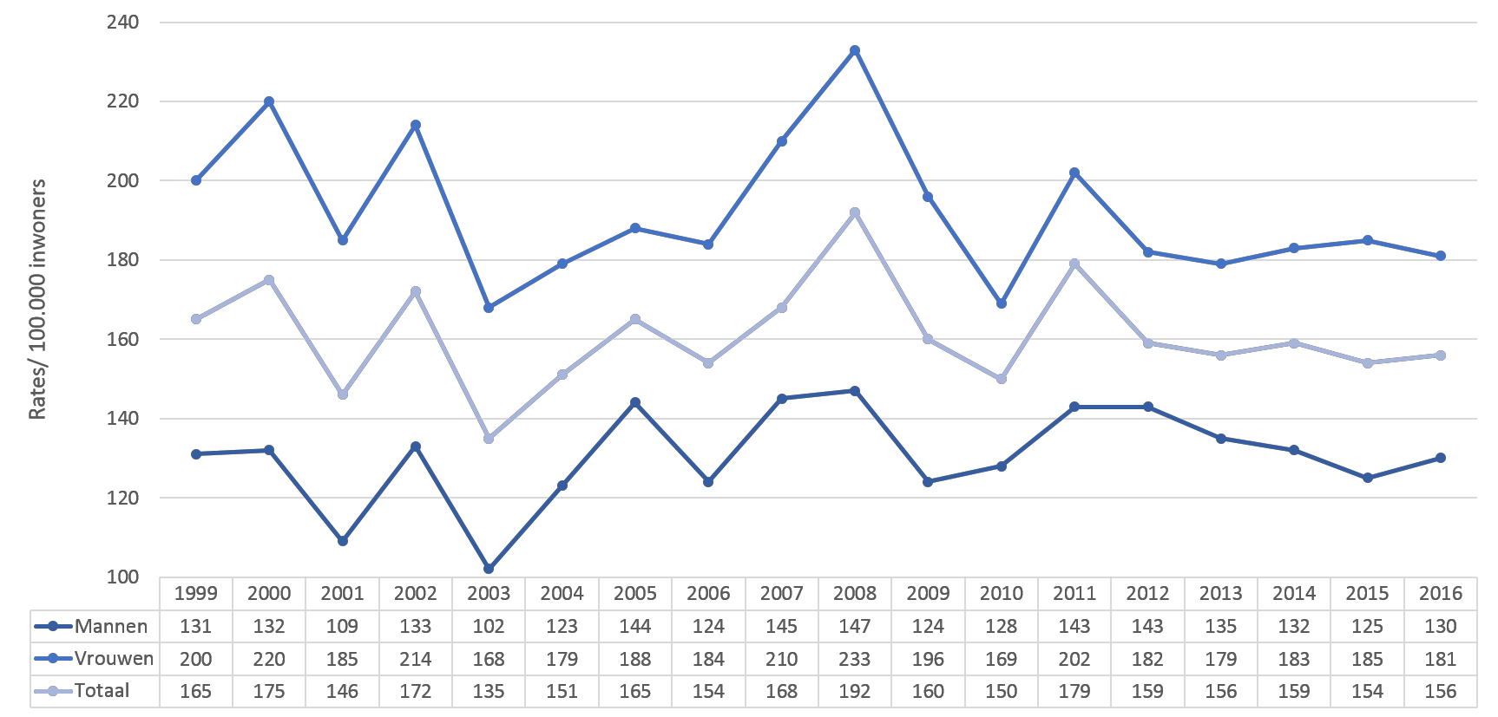

Figuur 3 toont aan dat de EB-rates quasi dezelfde evolutie volgen als de PB-rates. De gemiddelde EB-rate voor Vlaanderen, berekend over de laatste achttien jaar, bedraagt 167/100.000 inwoners. Het verschil tussen de gemiddelde EB-rate voor vrouwen (201/100.000) en mannen (135/100.000) is enigszins meer uitgesproken in vergelijking met het man/vrouw verschil van de PB-rates (respectievelijk 192/100.000 en 130/100.000). Dit zou kunnen aantonen dat vrouwen een suïcidepoging vaker herhalen dan de mannen.
Fig. 3: Event-based rate-evolutie van suïcidepogingen per 100.000 inwoners in Vlaanderen, volgens geslacht, 1999-2016

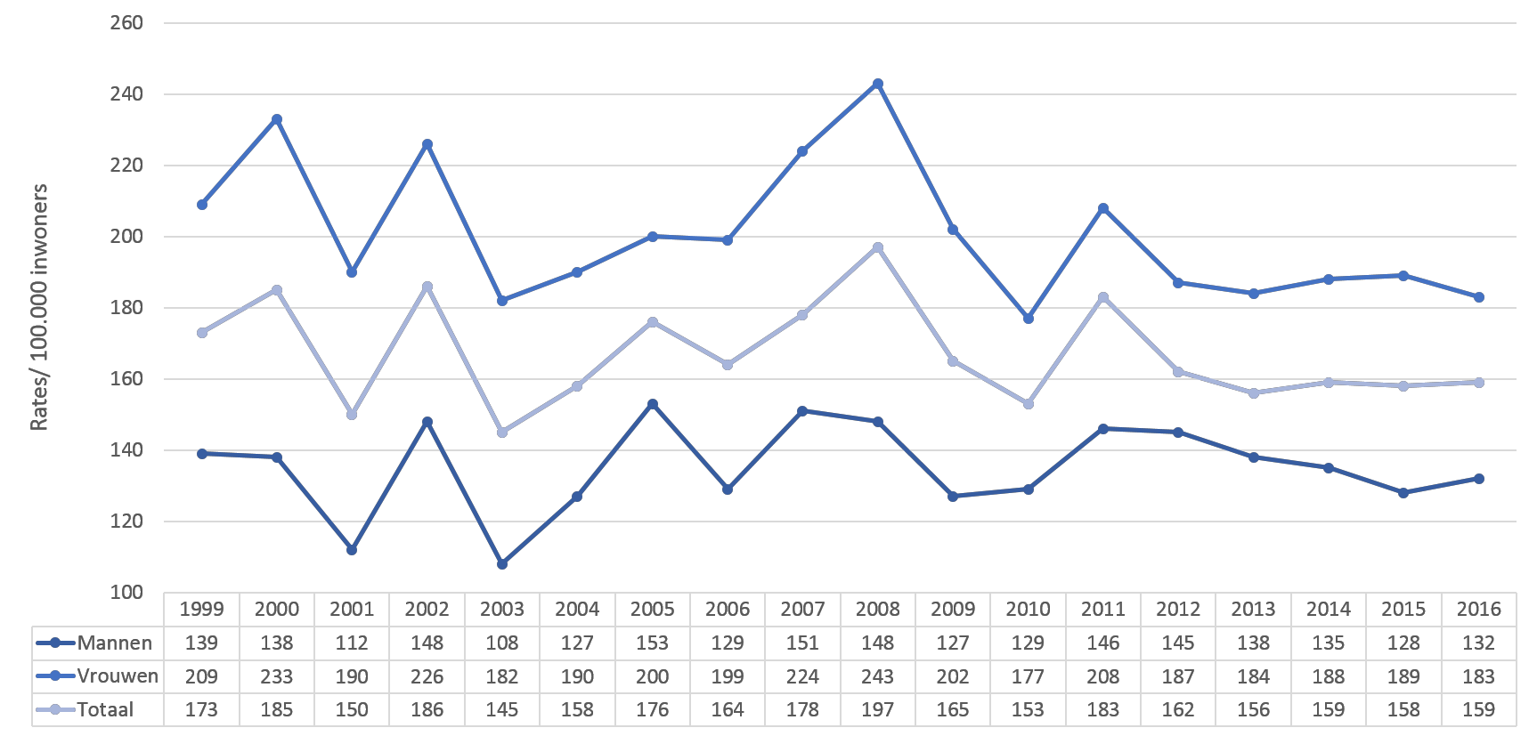
Bron: Eenheid voor Zelfmoordonderzoek, UGent

Meer informatie is beschikbaar in het epidemiologisch rapport van het VLESP op volgende locatie: https://www.vlesp.be/assets/pdf/epidemiologisch-rapport-2017-nl-114457.pdf

3.
We moeten voorzichtig zijn om verklaringen te geven voor schommelingen op 1 jaar. Dit is een te korte termijn om uitspraken over te doen. Bovendien zijn deze schommelingen niet significant en kunnen ze aan toeval te wijten zijn. Het is belangrijker en betrouwbaarder om op langere termijn de evolutie te bekijken. Om deze reden gaan we de cijfers van 2015 eerder vergelijken met deze van 2000, 2005 en 2010 om zo per 5 jaar te kijken. Hierdoor kunnen we vaststellen dat er bij zowel mannen als vrouwen op 15 jaar tijd een daling is vast te stellen, zijnde een daling van 22% bij mannen en 19% bij vrouwen. Het betreft dus een vrij gelijkaardige daling.

4.
Alle acties die werden vooropgesteld bij de lancering van het 2de Vlaams Actieplan zijn eind 2017 reeds gerealiseerd of lopende, met uitzondering van 2 acties.
Voor de actie betreffende de netwerkgroepen voor ouderen werd eind 2016 een voorbereidend traject door VLESP en VIGeZ doorlopen waarbij de mogelijkheden voor een pilootproject werden nagegaan. Uit dit traject bleek dat de organisatie die destijds – bij de ontwikkeling van het VAS- de actie had voorgesteld niet met de doelgroep van ouderen werkt. Tijdens de Vlaamse Werkgroep Suïcidepreventie werd ook besproken dat het versterken van sociale aansluiting eerder binnen ouderenzorg valt en suïcidepreventie overstijgt. Er wordt geadviseerd om voor de doelgroep van ouderen eerder in te zetten op specifieke suïcidepreventie mogelijkheden. VLESP heeft hiervoor net een literatuuronderzoek afgerond waarbij is gekeken naar de meeste recente wetenschappelijke nieuwe preventiestrategiëen voor ouderen en zal nu in overleg met het Agentschap en kabinet een voorstel doen van actie naar ouderen.

De actie omtrent ketenzorg is momenteel lopende en zit op schema. Afronding is voorzien rond de zomer van 2018.
Voor wat betreft de serious game is momenteel de 1ste voorbereidende fase afgerond waarbij een eerste preconcept van de game op effectiviteit werd onderzocht. Momenteel wordt bekeken hoe de game verder zal ontwikkeld worden.

Het is daarnaast ook belangrijk te vermelden dat bovenop de vooropgestelde acties die bij de lancering in 2012 werden opgenomen in het actieplan, er zeventien nieuw ingestelde acties zijn ontwikkeld in de voorbije 4 jaar. Deze nieuwe acties kwamen tot stand op basis van nieuwe ontwikkelingen in de internationale suïcidepreventie, op basis van nieuwe wetenschappelijke evidentie of op basis van nieuwe noden in Vlaanderen.
Het gaat hierbij om de volgende acties:

- Optimalisatie NokNok: in 2016 werd NokNok onderworpen aan een productevaluatie. Als gevolg hiervan werd de website vernieuwd.
- Onderzoek naar noden ouders van suïcidaal kind/jongere en ontwikkeling ondersteuningstool
- Associatie Beeldvorming: samenwerkingsverband Te Gek!? en VVGG met als doel stigma doorbreken rond psychische hulp en aanmoedigen hulp zoeken versterken
- Werelddag Geestelijke Gezondheid: sinds 2015 wordt vanuit de VVGG en ism verschillende partners heel wat acties opgezet om vanuit Vlaanderen Werelddag Geestelijke Gezondheid op 10 oktober in de verf te zetten.
- Werelddag Suïcidepreventie: sinds 2014 wordt, aangestuurd vanuit VLESP, verschillende acties opgezet om suïcidepreventie en de problematiek van zelfdoding in de aandacht te zetten op 10 september. De acties kunnen uiteenlopend zijn, gaande van een loopactie waarbij 1813 km moet worden gelopen tot social media-acties
- Campagne Signaalherkenning psychische problemen: vanuit een samenwerking tussen de Associatie Beeldvorming en VLESP wordt eind augustus 2017 een campagne gelanceerd gericht naar het algemene publiek waarbij signaalherkenning en aanmoedigen om hulp te zoeken centraal staan
- Preventiecoaches Werk: door middel van preventiecoaches in te zetten in de werkomgeving wordt getracht op het welbevinden van medewerkers te werken. Een eerste proefproject liep in de periode 2014-2015 en kon een positief effect aantonen.
- App BackUp: VLESP ontwikkelde in 2015 de app BackUp voor suïcidale personen. De app omvat verschillende evidence-based ondersteuningstools zoals het safetyplan, copingtools etc. De app wordt ondertussen ook gebruikt door de Nederlandse collega’s van 113online.
- Online Zelfhulpmodule Think Life: VLESP lanceerde in september 2016 de online zelfhulptool Think Life. Deze tool bestaat uit 6 modules die via psychotherapeutische technieken (waaronder cognitieve gedragstherapie) de suïcidale persoon leert omgaan met de zelfmoordgedachten. De tool werd oorspronkelijk ontwikkeld aan de VU Amsterdam en werd aangepast aan de Vlaamse context. VLESP kon dmv een RCT aantonen dat Think Life sterk effectief is in het verminderen van zelfmoordgedachten, depressieve gevoelens, hopeloosheid, piekeren en angst.
- App On Track Again: Zorg voor Pogers ontwikkelde de app On Track Again, specifiek voor jongeren die een suïcidepoging hebben ondernomen. De app is bedoeld ter ondersteuning en omvat evidence-based tools zoals het safetyplan, een hoopbox etc.
- 3 acties gericht naar de risicogroep holebi’s en transgenderpersonen (LGBT):
  - uitwisselingsdag Suïcidepreventie en Holebiverenigingen: VLESP organiseerde begin 2015 een uitwisselingsdag tussen de organisaties die bezig zijn met suïcidepreventie en de holebi-en transgenderorganisaties. Het doel van deze uitwisselingsdag was om elkaar te ontmoeten, informatie uit te wisselen en afspraken te maken naar samenwerking.
  - Vorming vrijwilligers: de uitwisselingsdag resulteerde in het vormen van de vrijwillgers. Vanuit SP werden de vrijwilligers vanuit de holebiverenigingen gevormd en de vrijwilligers vanuit SP werden gevormd door Cavaria.
  - Onderzoek prevalentie en risicofactoren LGBT: Vanuit de vakgroep Psychiatrie en Medische Psychologie (Ugent) werd een onderzoek uitgevoerd naar de prevalentie en risicofactoren van suïcidaliteit bij LGBT. Dit onderzoek toonde aan dat er een zeer hoge prevalentie is van zelfmoordgedachten en suïcidepogingen. Er werden eveneens verschillende risicofactoren aangeduid waaronder copinggedrag, ondersteuning van de moeder, homo-of transfoob geweld hebben meegemaakt.
- Onderzoek chatberichten suïcidale jongeren: vanuit Awel en EZO is onderzoek gevoerd naar de kenmerken van suïcidale jongeren. Deze resultaten werden meegenomen om de chatdienst van Awel te versterken als het gaat om gesprekken met suïcidale jongeren
- Voor de risicogroep gedetineerden kon bereikt worden dat de Zelfmoordlijn 1813 werd opengesteld in alle Vlaamse gevangenissen
- Voor de risicogroep (huis)artsen voerde Domus Medica een onderzoeksproject uit. Dit onderzoek toonde voor het eerst aan dat vrouwelijke (huis)artsen in Vlaanderen een verhoogd suïciderisico hebben. Eveneens werd in de studie ook gezocht naar specifieke risicofactoren voor suïcidaliteit bij artsen.
- Ontwikkeling e-learning tool voor hulpverleners: de ontwikkeling van de multidisciplinaire richtlijn (MDR) was al van bij het begin van het VAS II bepaald maar de ontwikkeling van een e-learning tool was niet voorzien. Bij de ontwikkeling van de MDR bleek echter al snel dat een richtlijn in boekvorm of louter tekst niet voldoende zou zijn om hulpverleners te bereiken. De e-learning module SP-reflex werd dan ook ontwikkeld om het voor hulpverleners zo toegankelijk, leerzaam en aangenaam mogelijk te maken om de vorming te volgen.

BIJLAGE:
- Cijfers sterfte door suïcide

